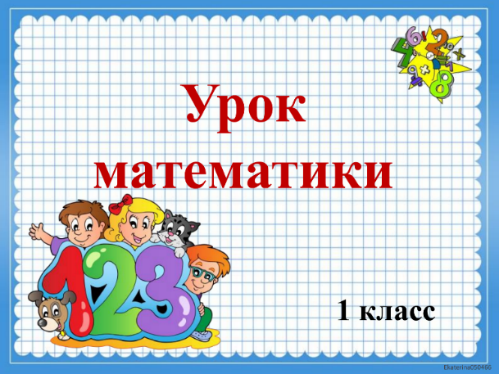
21 апреля
1 класс
Математика
Тема. Сложение вида + 7, +8.
Цель: рассмотреть случаи сложения 9+7, 8+7, 7+7, 8+8, 9+8, 9+9
Работа по учебнику
- ЗАПОМНИ! ВЫУЧИ!
9+7=16 8+8=16
8+7=15 9+8=17
7+7=14 9+9=18

- Вычисли примеры № 1 стр. 70, примеры № 1 на стр. 71.

- Реши задачи № 2 стр.70, № 2 стр. 71.
Обязательно записать условие, вопрос, решение, ответ.

Уважаемые родители, выполненные задания в тетради сфотографируйте и отправьте мне на почту: isakova2071@mail.ru или ВК.


